|  |
| --- |
| **HRVATSKA POLJOPRIVREDNA KOMORA**  Ulica grada Vukovara 78, 10116 Zagreb, HRVATSKA  Tel: +385 (01) 6109 809 komora@komora.hr  OIB: 70354371893  www.komora.hr |

Zagreb, 07. prosinac, 2021.

**ZAPISNIK S 10. SJEDNICE** **ODBORA ZA EKO PROIZVODNJU, PRERADU, CVJEĆARSTVO, LJEKOVITO BILJE I MEDICINSKO BILJE**

Sjednica se održala 7. prosinca (utorak) 2021. godine s početkom u 15:30 sati putem ONLINE aplikacije ZOOM:

Broj prisutnih: 25

Nazočni iz MPS : 4

Nazočni iz kontrolnih tijela: 2

Nazočni iz HPK: 3

Ostali nazočni: članovi i proizvođači odbora HPK

Za sastanak je predložen sljedeći Dnevni red:

1. Usvajanje Zapisnika prethodne sjednice Odbora
2. Uredba o ekološkoj proizvodnji 2018/848
3. Priprema Strateških planova 2023.-2027.
4. Razno

**Ad.1.**

Usvojen zapisnik s 9.sjednice Odbora.

**Ad.2.**

Željko Herner naglašava kako od 01.01.2022. na snagu stupa nova Uredba o ekološkoj proizvodnji te kako ona donosi niz pravila po kojima se moraju ponašati ekološki proizvođači, sama Uredba donesena je 2018.godine i nakon tri godine spremna je za implementaciju. Sam posao će biti dosta izazovan obzirom da akreditacijska agencija ima obvezu napraviti nova akreditacijska područja koja moraju biti sukladna novoj Uredbi. Svi članovi se slažu kako treba napraviti posebni okvir kojim bi se pomoglo proizvođačima i kontrolnim tijelima da to mogu pratiti.

Iz MPS naglašavaju kako izmjene zakona nisu fleksibilne i iz tog razloga se u zakon o poljoprivredi postavili odredbu koja se odnosi na Uredbu 848. Što se tiče samih proizvođača za njih neće bit značajnih razlika, svi akti nisu još doneseni. Što se tiče certifikata, ono se više odnosi na sama kontrolna tijela.

Iz HPK smatraju kako bi pri izradi akata bilo dobro da su uključeni članovi HPK kao što je bilo i do sad, ali da se taj broj poveća na tri člana s čime se članovi MPS ne slažu i smatraju da je jedan predstavnik dovoljan.

Ana Marušić Lisac naglašava kako je akreditacijska agencija zatražila od svih kontrolnih tijela da do 10.12.2021.godine dostave plan prijelaza. Točni zahtjevi i na koji način će se oni provoditi još se ne zna.

Predsjednicu Odbora za eko proizvodnju Amalku Vukelić zanimalo je postoji li formalni oblik kroz koji bi se moglo doći do što većeg broja proizvođača, kako bi se na vrijeme upoznali sa svim izmjenama koje se događaju u Uredbi.

Gita Đuraković ističe kako se s proizvođačima komunicira isključivo putem kontrolnih tijela, drugih mogućnosti nema. Ono što je problematično s novom Uredbom je korištenje ne ekoloških presadnica. U planu je objaviti popis svih propisa u obliku tablice s poveznicama da svima bude dostupno i puno jasnije.

Ekološki vlastiti sadni materijal je prihvatljiv u ekološkoj proizvodnji ali nije prihvatljiv u okviru mjere 11.

Zdenka Berak naglašava kako je ARKOD evidencija upotrebe zemljišta a ne proizvodnje, tako da se tamo upisuje površina pod zaštićenim objektima. Samim tim cvijeće u teglama ne može biti u evidenciji. Također, potpore se dodjeljuju po površini. Komisija govori kako takva proizvodnja nije prihvatljiva na poljoprivrednoj površini jer nema izravnog doticaja korijena s tlom. Moguće je dobiti državnu potporu, odnosno *de minimis,* s ograničenjima koje su propisane.

**Ad.3.**

Ono o čemu se najviše priča u Strateškim planovima a riječ je o ekološkoj proizvodnji su eko-sheme, mjera 14, mjera 11, savjetodavna služba koja bi postojala isključivo za ekološku proizvodnju, certifikat, brendiranje, PVP za ekološko sjeme te bodovi za preradu ekoloških proizvoda.

Ministrica Marija Vučković govori kako će se do kraja godine riješiti pitanje kalkulacija i nacionalnog akcijskog plana, a same prijedloge treba ozbiljno shvatiti i pismeno se očitovati.

Također se treba vidjeti na koji način se može poboljšati rad savjetodavne službe za potporu i savjetovanje ekološke proizvodnje.

Što se tiče proizvodno vezanih plaćanja, treba se fokusirati na najosjetljivije, najrizičnije te na ono što je najpotrebnije za prehrambenu sigurnost. Hrvatska je jedna od zemalja koja ima velik broj mjera unutar proizvodno vezanih plaćanja.

Predsjednica Obora za eko proizvodnju naglašava kako ljudi nisu informirani koje su njihove obveze u ekološkoj proizvodnji. Mnogi od njih moraju vraćati poticaje jer nisu zadovoljili sve uvjete. Treba se omogućiti što lakši transfer znanja. Postoji li okvir u kojem bi se moglo ljudima olakšati prilikom ulaska u ekološku proizvodnju?

Predsjednik HPK Mladen Jakopović izjavljuje kako se neke stvari moraju poticati na način da se pomogne onome koji je perspektivan i želi raditi.

Darko Grivičić naglašava kako se EU direktive ne mogu shvatiti, te da ih MPS mora tumačiti kako bi svi znali što se smije a što ne. Treba doći do samodostatnosti a ekološka poljoprivreda treba biti na samom vrhu Hrvatske proizvodnje. Nismo inovativni.

Ministrica Marija Vučković slaže se kako je potrebno puno više inovativnosti u programskom dokumentu, a same odluke se moraju donositi u korist strateških ciljeva. Također se slaže kako je ekološka poljoprivreda prava prilika za malu zemlju kao Hrvatska te naglašava kako je moguć napredak na sva 3 stupa održivosti.

Predlaže dodatno očitovanje, da se pregledaju primjedbe i prijedlozi za pripremu Strateških planova koji se odnose na eko-sheme, povezivanje s drugim stupom i da se pokuša što prije reagirati. Puno toga je predviđeno da ostane isto a to nije dobro.

**Ad.4.**

Amalka Vukelić predlaže da se sačeka odgovor MPS na dopis, te da se nakon toga ide u daljnje korake po tom pitanju.

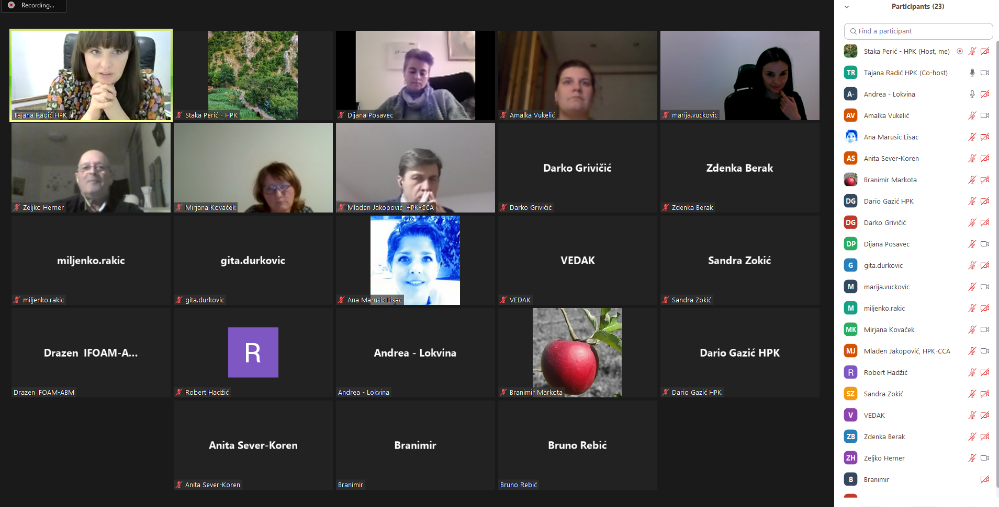

S poštovanjem,

Predsjednica

Odbora za eko proizvodnju, preradu, cvjećarstvo, ljekovito bilje i medicinsko bilje Hrvatske poljoprivredne komore

Amalka Vukelić